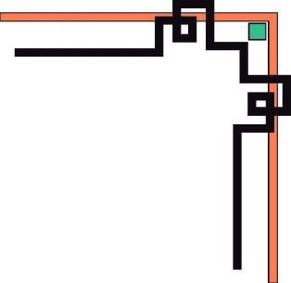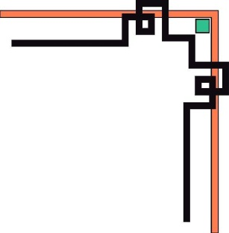

*Trường Đại học Sư phạm thành phố Hồ Chí Minh *

**BÁO CÁO ĐỒ ÁN**

**Phân tích và thiết kế hướng đối tượng ||**

**Giáo viên : Lương Trần Hy Hiến**

**Nội dung đề tài :**

***Dự án phát triển phần mềm***

***quản lý forum***

***Interconnected Forum ( OOAD )***

**Danh sách nhóm (nhóm 7) :**

***Cao Cảnh Linh 42.01.104.078***

***Nguyễn Minh Vương 42.01.104.195***

***Nhan Thái Dương 42.01.104.217***

***Nguyễn Cát Tường 42.01.104.156***

***Huỳnh Phú Thành 42.01.104.161***

**PHẦN I :**

**KHÁI QUÁT VỀ YÊU CẦU CỦA DỰ ÁN**

**Dự án phát triển phần mềm quản lý forum**

* Interconnected Forum là ý tưởng của một công ty cùng tên nhằm phát triển môi trường để mọi người thảo luận với nhau. Một forum có thể có nhiều thư mục. Mỗi thư mục có nhiều thư mục con. Trong thư mục con có các chủ đề thảo luận. Mỗi chủ đề có nhiều bài post . Trong đó mỗi bài post có các bài post con là những reply cho bài post đó. Một chủ đề có thể bị khoá bởi người quản lý. Khi đó mọi người chỉ có thể xem mà không thể reply. Ngoài ra người quản lý có thể quyết định cho chủ nhân mở chủ đề đó được quyền xoá reply của người khác hay không. Một bài post có thể được người dùng rating . Mỗi người đều có thứ hạng dựa vào lượng rating trung bình . Tuỳ vào người quản lý mà họ được phân chia thành nhiều thứ hạng khác nhau.
* Hệ thống gồm các chức năng chính:

_ Người dùng có thể tạo chủ đề mới .

_ Người dùng có thể reply bài viết của những người khác.

_ Người dùng có thể đánh giá bài viết của những người khác.

**PHẦN II :**

**PHÂN TÍCH VÀ THIẾT KẾ**

**1/ Use-Case Diagram :**

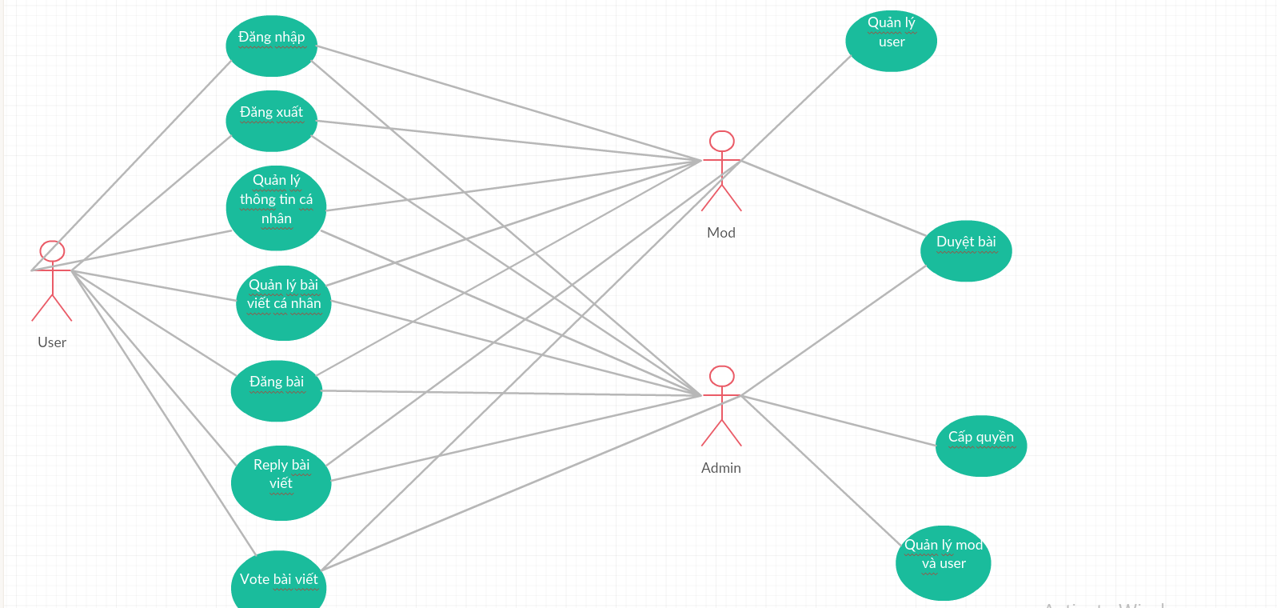

Đặc tả:

* Các actor gồm User, Mod và Admin
* Tất cả actor đều có thể sử dụng các chức năng cơ bản của forum như đăng bài, reply, quản lý thông tin cá nhân cũng như bài viết của mình.
* Mod và Admin có thể duyệt bài.
* Admin có chức năng cấp quyền ( cho user làm mod ) .

**2/ Class Diagram :**

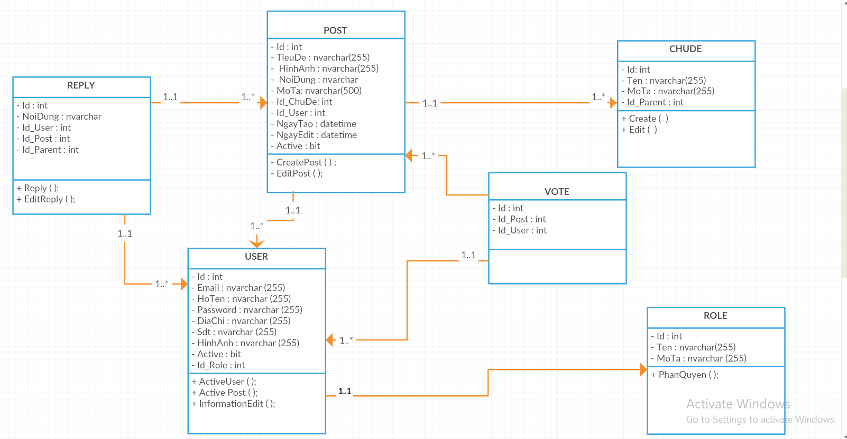

**3/ Sequency và Activity Diagram cho chức năng duyệt bài của admin**

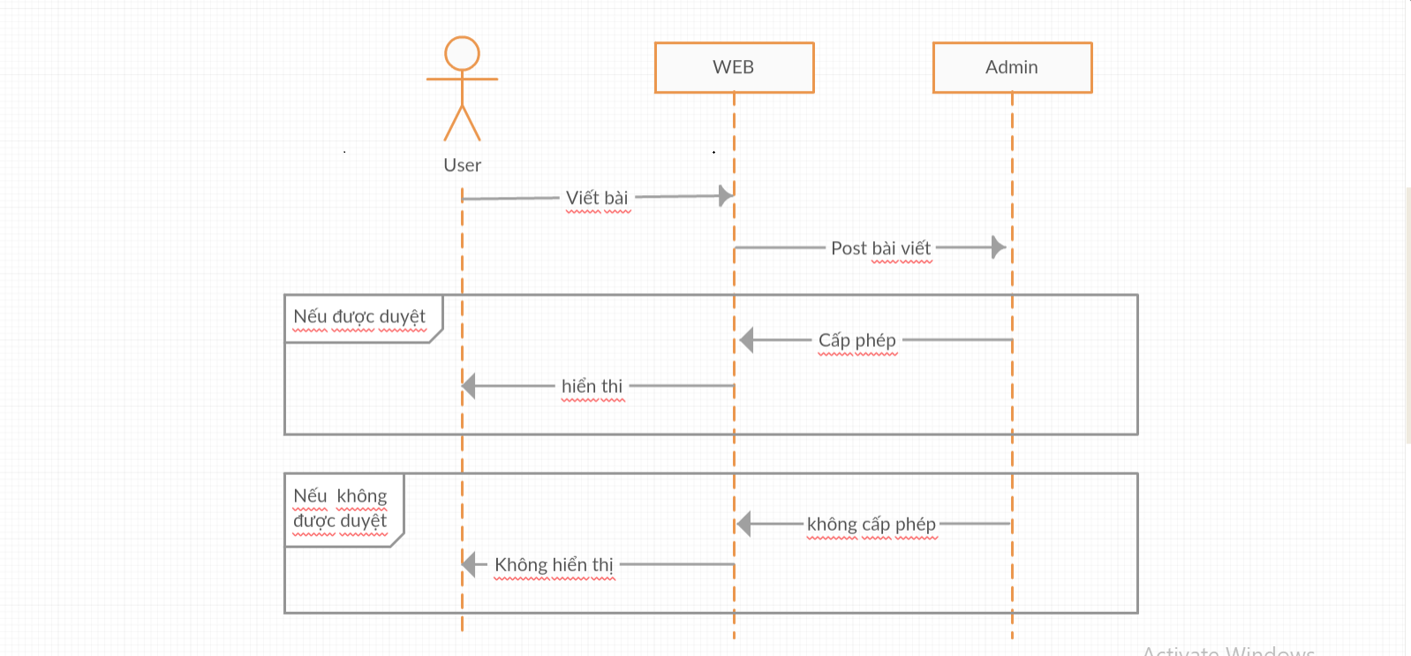

Sequency Diagram

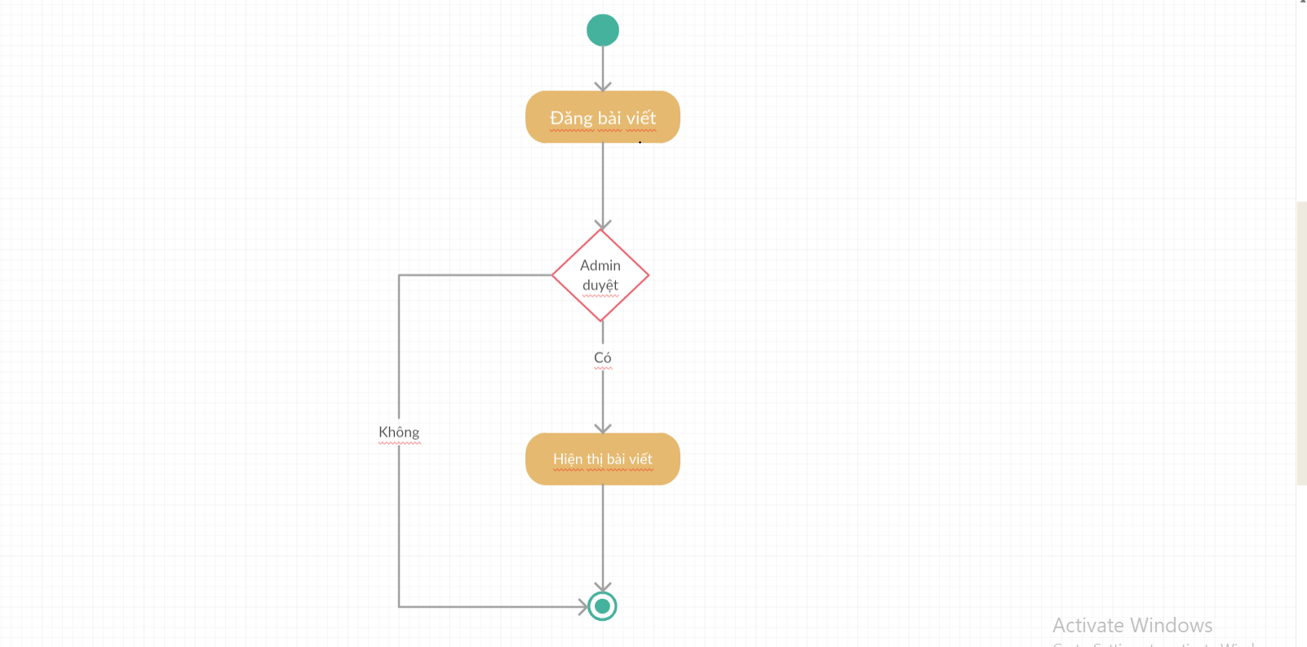

Activity Diagram

**4/ StateChart và CommunicateDiagram :**

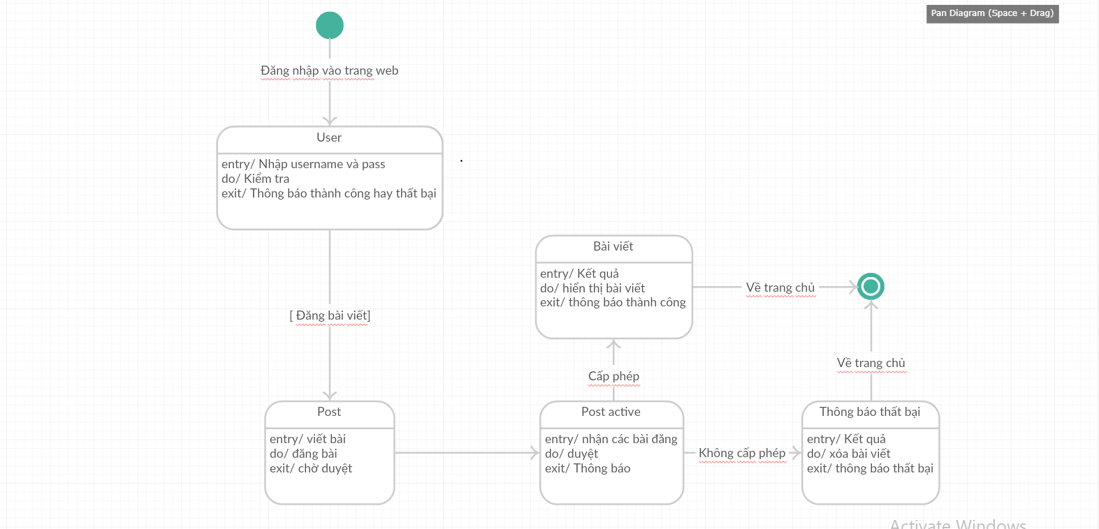

State Chart

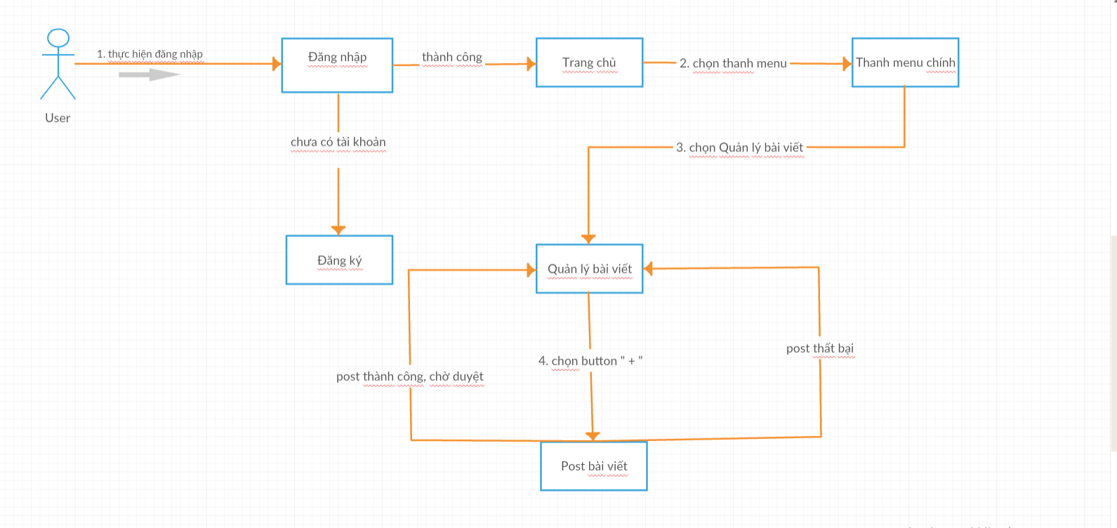

Communicate Diagram

**Demo quá trình post bài viết trong project thực tế :**

Đầu tiên, đăng nhập tài khoản user , ta thực hiện vào TÀI KHOẢN -> Quản lý bài viết :

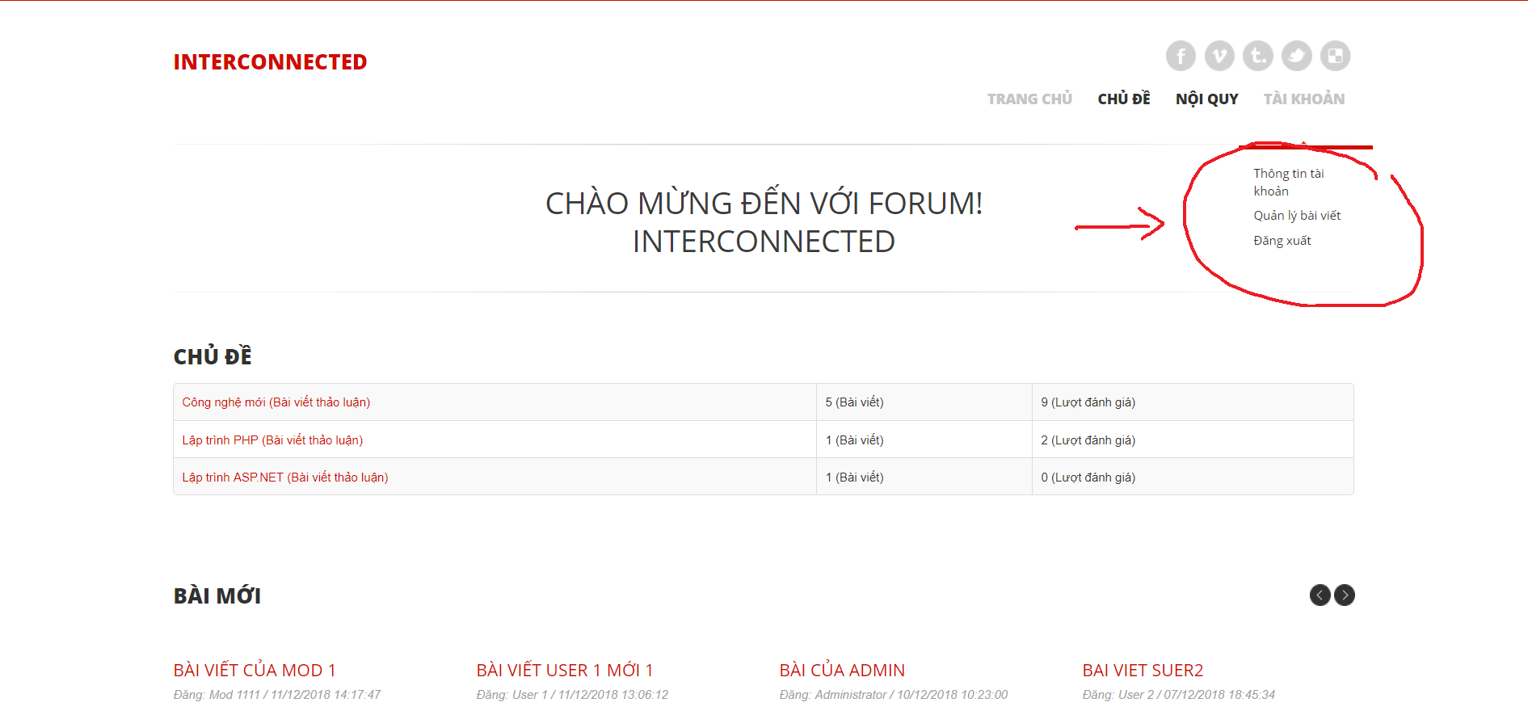

Click vào dấu tick “ + “để thêm bài viết mới :

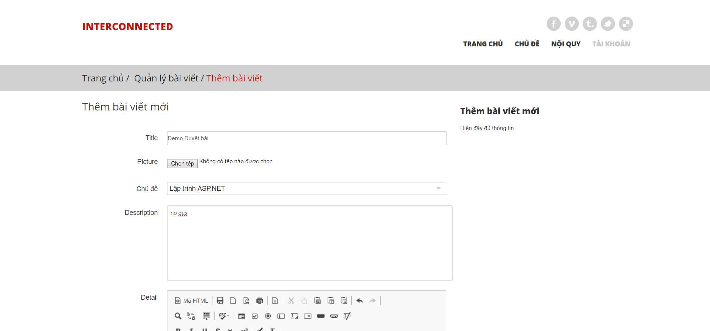

Nhập vào Tiêu Đề , chọn Chủ Đề để thêm bài viết , nhập mô tả… , và phần nội dung.

Cuối cùng , click vào ADD để hoàn thành thêm bài viết mới.

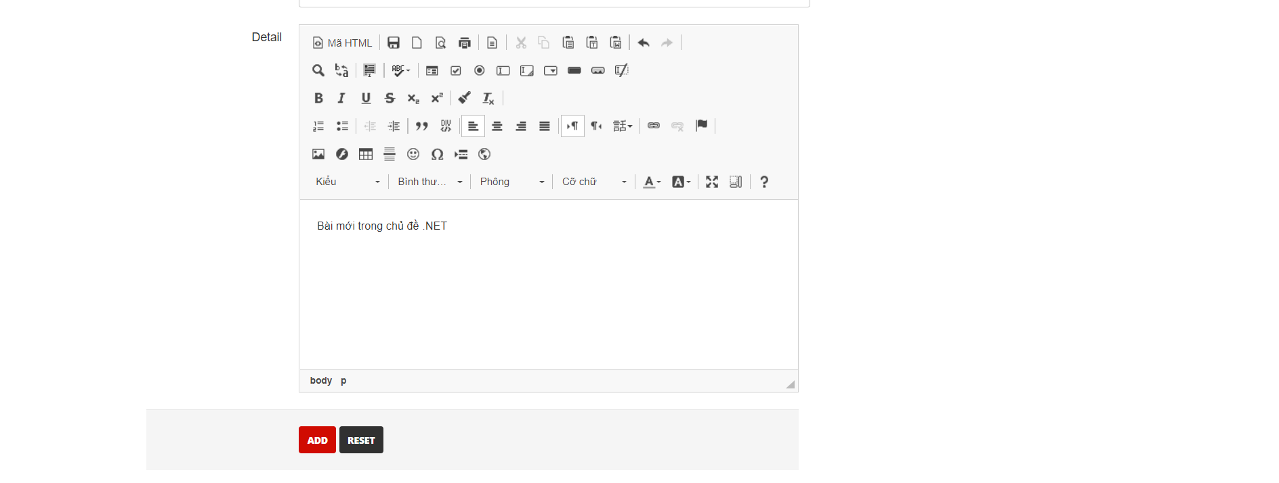

Quay lại phần Quản lý bài viết , ta sẽ thấy bài mới vừa post chưa được active , nghĩa là bài viết chưa được duyệt nên tạm thời vẫn chưa được public .

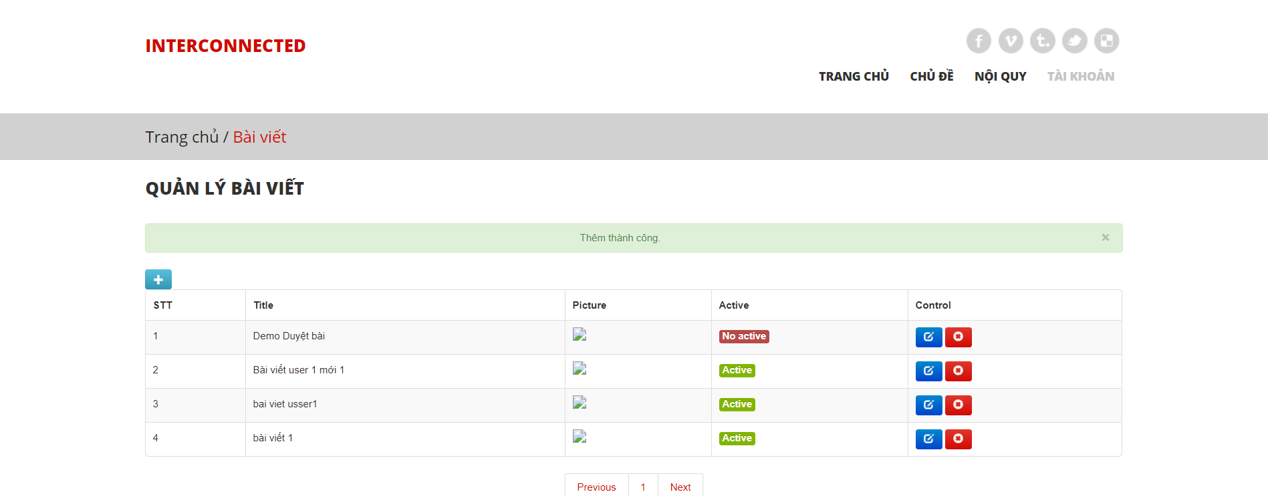

Để thực hiện duyệt bài, ta đăng nhập vào tài khoản Admin , sau đó vào mục Quản lý bài viết :

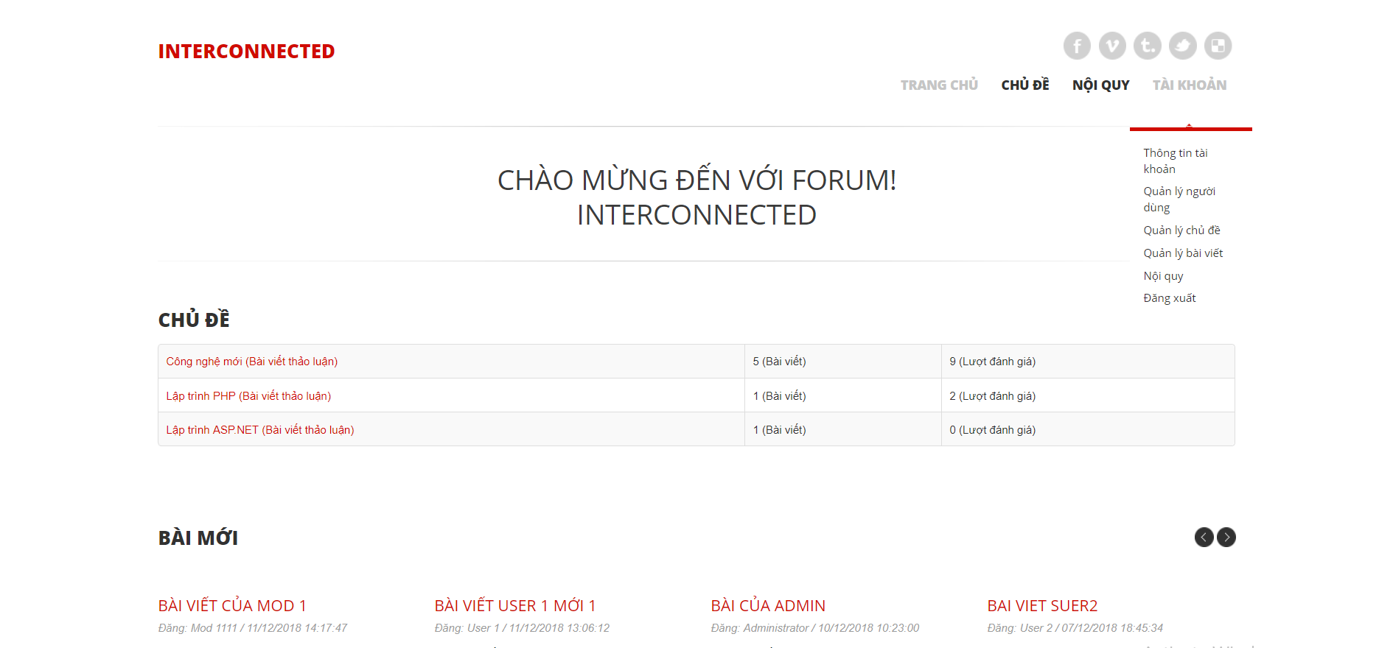

Click vào nút Edit màu xanh như hình :

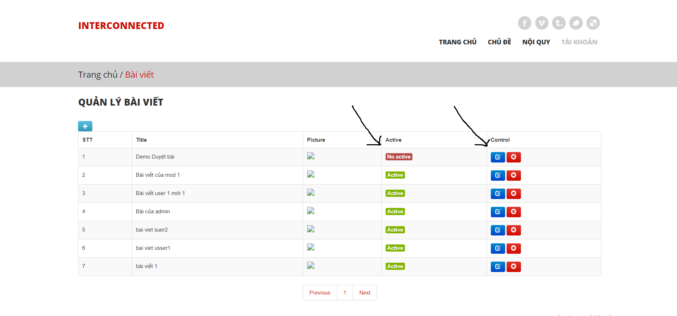

Tìm đến mục Active , tick vào và click Edit :

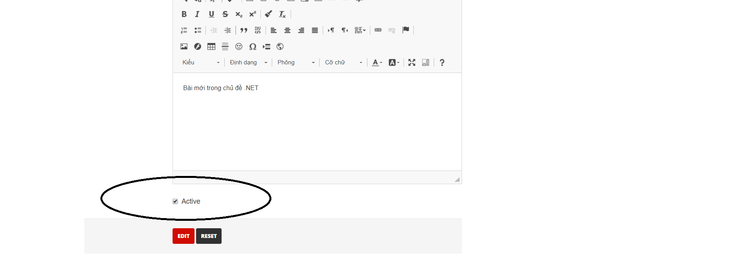

Quay trở lại , ta sẽ thấy bài viết có tiêu đề “Demo duyệt bài” mà ta mới tạo đã được active .

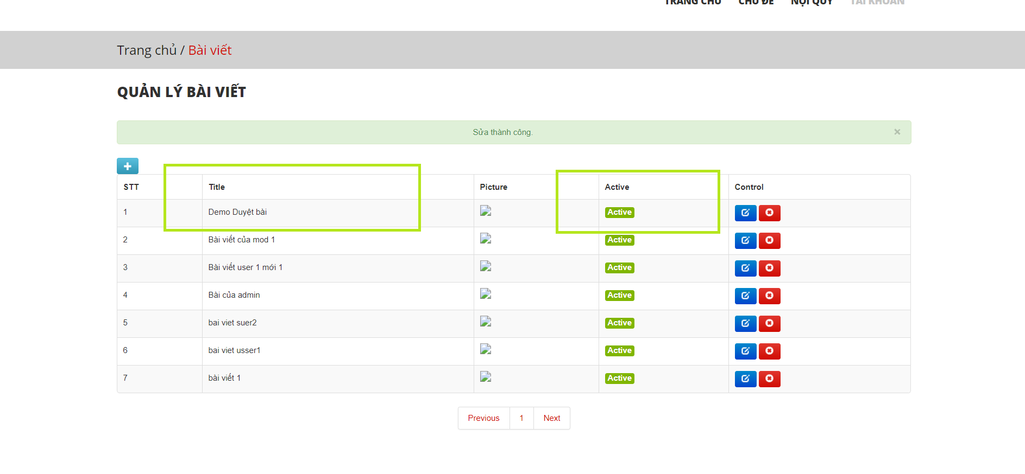

Lúc này, bài viết của thành viên Forum đã được duyệt thành công , và public lên trang chủ. Mọi người đã có thể vào xem và đọc bài .

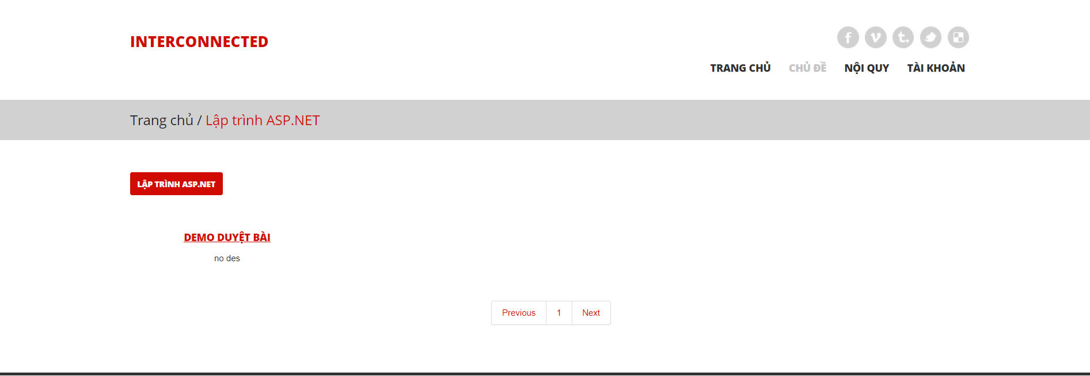

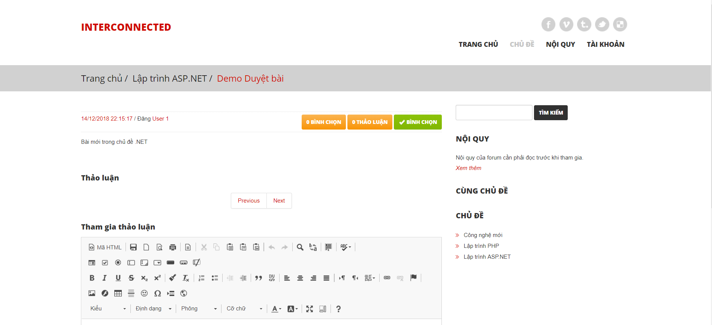

**HẾT**